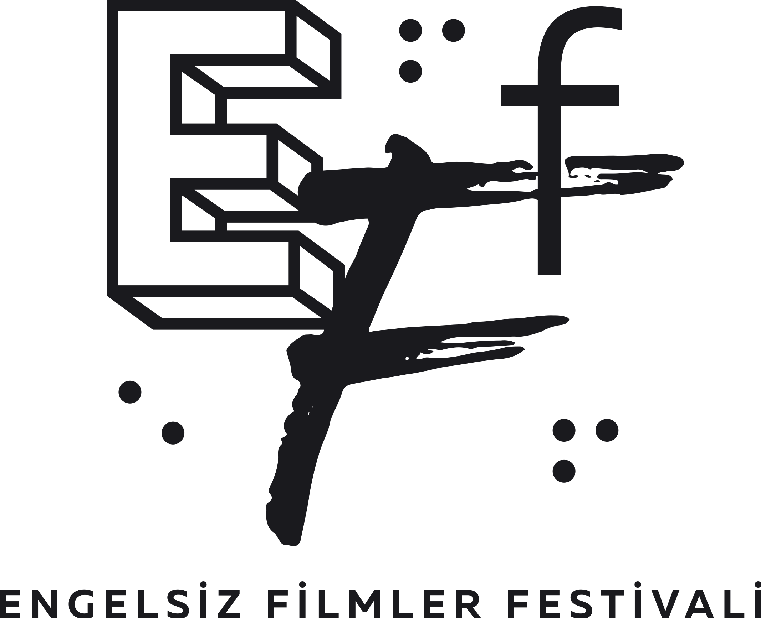

ENGELSİZ FİLMLER FESTİVALİ’NİN “ULUSAL UZUN FİLM YARIŞMASI”NDAKİ FİLMLER AÇIKLANDI
Puruli Kültür Sanat’ın düzenlendiği Engelsiz Filmler Festivali, “Ulusal Uzun Film Yarışması”ndaki filmleri sinemaseverlerle buluşturmaya hazırlanıyor.

“Bir Arada Film İzlemek Mümkün” diyerek on bir yıldır sinemaseverlerle buluşan Engelsiz Filmler Festivali, 20-26 Ekim tarihleri arasında Ankara'da ve 4-5 Kasım tarihlerinde Eskişehir’de izleyicileriyle bir araya gelecek. Türkiye sinemasının son dönemdeki en iyi örneklerinin yer aldığı “Ulusal Uzun Film Yarışması”nda bu yıl Belmin Söylemez’in, Ayna Ayna; Orçun Köksal’ın, Bars; Somnur Vardar’ın, Boşlukta; Kaan Müjdeci’nin Iguana Tokyo ve Berna Gençalp’in Kim Mihri filmleri yarışacak.
Yarışmadaki Filmleri 3 Jüri Üyesi Değerlendirecek
Bu yıl “Ulusal Uzun Film Yarışması” jürisinde, sinema yazarı Şenay Aydemir, kurgucu Selda Taşkın ve yapımcı Zeynep Ünal yer alıyor.

Yarışmada jüri tarafından En İyi Film, En İyi Yönetmen ve En İyi Senaryo ödülleri belirlenirken; Seyirci Özel Ödülü de izleyicilerin oylarıyla sahibine ulaşacak. Seyirciler oylarını Braille alfabesi ile basılan pusulalarla da kullanabilecekler. Ödül sahipleri 26 Ekim Perşembe günü Goethe Institut Ankara’da düzenlenecek ödül töreninde duyurulacak.

Ulusal Uzun Film Yarışması’nda 5 Ödüllü Film
“Ulusal Uzun Film Yarışması”nda bu yıl Belmin Söylemez’in 42. İstanbul Film Festivali’nde “En İyi Yönetmen“ ödülü alan ve farklı hayatlara sahip üç kadının yollarının kesişmesi ile başlayıp üzerlerindeki baskının artmasıyla hayalleri için aynı kararları almaya sürüklenmelerini anlatan Ayna Ayna; Orçun Köksal’ın 42. İstanbul Film Festivali’nde “Seyfi Teoman En İyi İlk Film” ödülüne layık görülen ve soyu tükenmiş Anadolu parsına dair bir iz bulmak isteyen Zoolog Emre ve Veysel’in Anadolu'da bir yolculuğa çıkmasıyla gelişen olayları konu alan Bars; Somnur Vardar’ın 55. SİYAD Ödülleri’nde “En İyi Uzun Metrajlı Belgesel” ödülünü kazanan ve inşaatlarda duvarcılık yapan Ferhat ile Emrah’ın zorlu çalışma koşulları ve gelecek kaygısıyla bunalıp bu kısır döngüden çıkmanın arayışını anlatan Boşlukta; Kaan Müjdeci’nin 69. Cannes Film Festivali'nde, Cannes Cinéfondation L'Atelier'e seçilen ve Tokyo'da yaşayan bir ailenin, evcil iguanalarının tüm sürecini izlediği ‘M2’ adlı sanal gerçeklik oyununu oynamaya başlamalarıyla hayatlarının tamamen değişmesini anlatan Iguana Tokyo; Berna Gençalp’in proje tasarımını, filmin senaryosunu ve yönetmenliğini yaptığı 59. Antalya Altın Portakal Film Festivali’nde “En İyi Belgesel Film” ödülüne sahip olan, Mihri’nin 19. yüzyılın sonunda Osmanlı İstanbul’unda başlayıp Roma, Paris ve New York’a uzanan hikayesini ortaya çıkarmak için, “Kim Mihri” sorusuna cevap arayan Kim Mihri olmak üzere 5 film yer alıyor.

Her Yıl Olduğu Gibi Festivalde Tüm Gösterimler Erişilebilir
Festival programında yer alan tüm gösterimler, sesli betimleme ve ayrıntılı altyazı ile izlenebilecek. Gösterimlerin ardından, film ekipleriyle yapılan söyleşilerde, forumlarda ve atölyelerde işaret dili tercümesi yapılacak. “Çocuklar İçin” bölümü dışındaki tüm gösterimler ve etkinlikler İngilizce olarak da takip edilebilecek.

Engelsiz Filmler Festivali 20-26 Ekim tarihleri arasında Ankara'da Paribu Cineverse ANKAmall, Goethe Institut ve 4-5 Kasım’da Eskişehir’de Cinema Pink Kanatlı AVM salonlarında izleyicilerle buluşacak. “Kısa Film Yarışması” kapsamındaki 14 film ise tüm Türkiye’den 20-26 Ekim tarihleri arasında eff2023.muvi.com adresinden de çevrim içi olarak izlenebilecek.
Paribu Cineverse ANKAmall gösterimleri için biletlere biletinial.com üzerinden 35 TL'ye ulaşılabilecek. Goethe Institut Ankara ve Eskişehir Cinema Pink Kanatlı AVM'deki tüm gösterim ve etkinlikler ücretsiz gerçekleşecek.
Sinemaya Eşit Erişime Destek Veren Tüm Destekçilerimize Teşekkürler
Engelsiz Filmler Festivali 2023; ABD Büyükelçiliği, Avrupa Birliği Türkiye Delegasyonu, Avrupa Birliği CultureCIVIC: Kültür Sanat Destek Programı, British Council Yaratıcı İş Birlikleri Hibe Programı, Hollanda Krallığı, Eskişehir Büyükşehir Belediyesi, Goethe-Institut

Sesli Betimleme Derneği (SEBEDER), Turkcell Hayal Ortağım, Mülkiyeliler Birliği, WeWalk, Engelli Çocuk Hakları Ağı

NTV, Cumhuriyet Gazetesi, Altyazı Dergisi, Kafa, Radyo Odtü, ab-ilan.com, artfulliving.com.tr, beyazperde.com, bianet.org, gazeteduvar.com.tr, lavarla.com, sadibey.com, sanatokur.com, t24.com.tr, Üretim Kaydı

Last Penny, Kulüp Müjgan, Pint, Berlin Cafe Pub, Kalender Zebra, Araftafaray destekleri ile gerçekleşiyor. Festival hakkında ayrıntılı bilgi için www.engelsizfestival.com adresi ziyaret edilebilir.
11. Engelsiz Filmler Festivali hakkındaki diğer bültenlere https://drive.google.com/drive/folders/1gRTLHUguKo3DGeHC2cW85hTGgUFdV35X?usp=sharing linkinden ulaşabilirsiniz.
www.engelsizfestival.com
instagram.com/engelsizfestival/
facebook.com/engelsizfestival/
twitter.com/engelsizff

Detaylı Bilgi ve Görsel İçin:
ZB Medya İletişim
Berk Şenöz - 0546 266 51 44
berksenoz@zbiletisim.com

